- عنوان اصلی محتوا: | انواع سیستم تخلیه در توالت فرنگی
- کلمه کلیدی اصلی | توالت فرنگی
- کلمه کلیدی مرتبط | فروشگاه به سرام-به سرام-سیستم تخلیه-washdown-سیستم تخلیه توالت فرنگی ریزشی-توالت فرنگی گلسار-مدل مارانتا-توالت فرنگی گلسار-مدل اورلاند-توالت فرنگی گلسار-مدل پارمیس سیملس-توالت فرنگی گلسار-مدل پارمیس-توالت فرنگی گلسار-مدل پلاتوس-توالت فرنگی گلسار-مدل آستر-توالت فرنگی گلسار-مدل یونیک-توالت فرنگی گلسار-مدل لیونا-نمایندگی گلسار فارس-نمایندگی گلسار شیراز-نمایندگی فروش توالت فرنگی
- خلاصه محتوا (50 تا 70 کلمه) | در این محتوا قصد داریم تا به توضیح درباره ی انواع سیستم تخلیه بپردازیم. و به سوالات شما در زمینه ی انتخاب توالت فرنگی مناسب، پاسخ دهیم. سیستم تخلیه یکی از شاخصه های مهم است که قبل از خریداری توالت فرنگی حتما باید به آن توجه شود و براساس ویژگی هایی که هر سیستم دارد؛ تصمیم بگیرید که کدام را ترجیح می دهید.

در این محتوا قصد داریم تا به توضیح درباره ی انواع سیستم تخلیه بپردازیم. و به سوالات شما در زمینه ی انتخاب توالت فرنگی مناسب، پاسخ دهیم و شما را با برخی اصطلاحات متداول در این زمینه آشنا کنیم. سیستم تخلیه یکی از شاخصه های مهم است که قبل از خریداری توالت فرنگی حتما باید به آن توجه شود و براساس ویژگی هایی که هر سیستم دارد؛ تصمیم بگیرید که کدام را ترجیح می دهید. مثلا مصرف آب کمتر را یا سروصدای کمتر یا کم بودن احتمال گرفتگی و...در کنار آن به شما محصولاتی با کیفیت معرفی می کنیم تا بعد از انتخاب سیستم مورد نظرتان، دنبال توالت فرنگی نگردید و خیلی سریع، مدل توالت فرنگی مورد نظرتان را نیز پیدا کنید.

توضیح درباره ی انواع سیستم توالت فرنگی:

در میان سیستم های تخلیه، 4مورد آن ها پراستفاده تر می باشد که در ادامه به توضیح کامل آن می پردازیم.
- سیستم تخلیه ی گردابی (Vortex)

در این سیستم همانطور که از اسمش پیداست؛ نوع حرکت آب چرخشی یا گردابی و جهت حرکت آب، ابتدا در قسمت نشیمنگاه و سپس در کاسه توالت است.

مزایای این سیستم:

تخلیه تقریبا بدون صدا انجام می شود.
این سیستم برای توالت فرنگی هایی با سیستم8و9سانتی متر مناسب است.

احتمال گرفتگی در آن با چیزهایی مانند دستمال کاغذی کم است.

معایب این سیستم:
زمان تخلیه آب در آن طولانی است.
نسبت به سیستم واش داون(wash down) یا ریزشی یا آبشاری ، مصرف آب بالایی دارد.

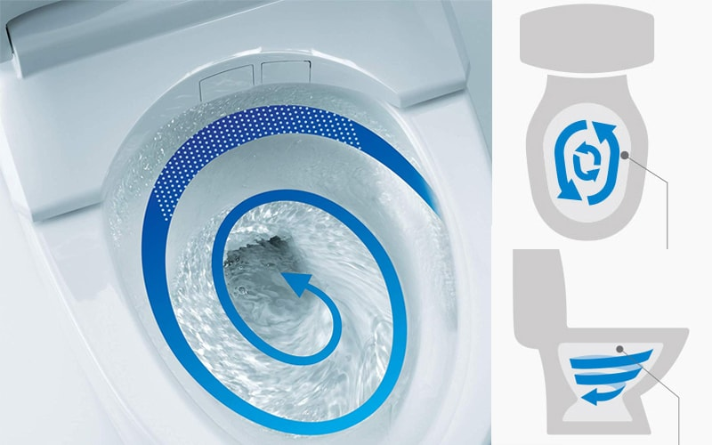

سیستم تخلیه ی گردابی یا چرخشی در توالت فرنگی

- سیستم تخلیه ی واش داون(Wash Down) یا ریزشی:

در سیستم تخلیه ی توالت فرنگی ریزشی از توالت فرنگی های دو تکه استفاده می شود؛ آب ابتدا از حفره های ریزی که به طور منظم، زیر لبه ی توالت فرنگی وجود دارد؛ خارج می شود و سپس از قسمت پایین خارج می شود.

مزایای این سیستم:
این سیستم برای توالت فرنگی هایی با سیستم8و9سانتی متر مناسب است.

احتمال گرفتگی در آن با چیزهایی مانند دستمال کاغذی کم است.

معایب این سیستم:
برای تخلیه، تقریبا آب زیادی مصرف می کند.(5/3تا7لیتر)
صدای تخلیه ی آب آن زیاد است.

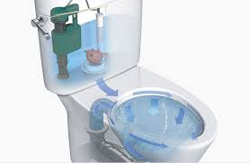

سیستم تخلیه ی واش داون(Wash Down) یا ریزشی در توالت فرنگی

اگر شما توالت فرنگی با احتمال گرفتگی کم، مد نظر دارید؛ پس توالت فرنگی گلسار-مدل پارمیس سیملس، توالت فرنگی گلسار-مدل پلاتوس، توالت فرنگی گلسار-مدل یونیک(که یکی از زیباترین طراحی های شرکت چینی آلات گلسار را داراست) از نمایندگی گلسار فارس، از دست ندهید. لینک این توالت فرنگی ها را در همین قسمت مشاهده کنید.
https://behceram.com/p/a7b9
https://behceram.com/p/4d65
https://behceram.com/p/3c8c

- سیستم تخلیه ی واتر جت (Water Jet):
واترجت یک سیستم جدید و متداول است که از دو نوع گردش آب استفاده می کند. نوع اول که گردشی است و بیشتر حجم آب را در بر می گیرد، برای تمیز کردن کاسه توالت کاربرد دارد و نوع دوم که شوتینگ یا پرتابی است برای تخلیه ی آب است و درصد آب کمتری را شامل می شود.
درباره ی سیستم شوتینگ باید گفت وقتی سیفون زده می شود، آب کم اما با فشار زیاد از سیفون به سمت محل خروج حرکت می کند و همزمان آبی که دارد به صورت گردابی می چرخد نیز با آن همراه می شود و فشار بیشتری وارد می کند که در مجموع موجب تخلیه ی آب از نوع شوتینگ می شود. زمان تخلیه ی آب نیز کمتر از 6 ثانیه است.

مزایای این سیستم:
مصرف آب کمتری دارد.
سر و صدای کمتری دارد.
دارای سیستم فلاش تانک دو زمانه است.
منظور از فلاش تانک دو زمانه این است که دو حق انتخاب برای تخلیه ی آب داریم؛ یکی که به طور معمول همان تخلیه ی آب کلی است اما دیگری تخلیه ی مقداری از آب برای زمان هایی که موادفاضلابی کمتر وجود دارد، می باشد.
معایب این سیستم:
برای توالت فرنگی هایی با خروجی حداکثر6سانتی متر مناسب است.
احتمال گرفتگی با دستمال کاغذی و...وجود دارد.
اگر لوله شوت تراز نباشد یا نسبت به لوله ی ورودی شیب منفی داشته باشد، در طولانی مدت موجب برگشت مواد و گرفتگی این لوله می شود.
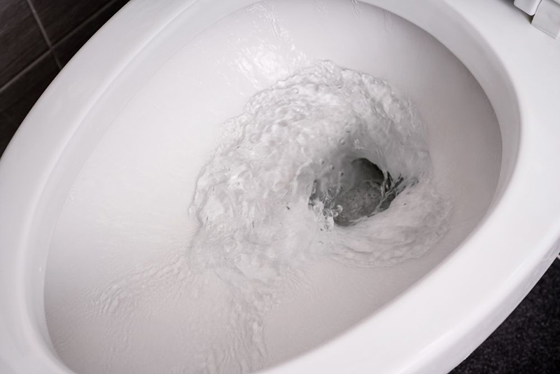

سیستم تخلیه ی واترجت در توالت فرنگی

اگر شما این سیستم متداول که مصرف آب بسیار پایینی دارد را پسندیدید، به فروشگاه به سرام، نمایندگی گلسار شیراز اعتماد کنید و توالت فرنگی گلسار-مدل مارانتا( با کیفیت بالا) و توالت فرنگی گلسار-مدل پارمیس(با قیمتی مناسب) و توالت فرنگی گلسار-مدل آستر(باطراحی ویژه ی مکعبی شکل) که این سیستم را دارا می باشند را بازدید نمایید.
https://behceram.com/p/9ee7
https://behceram.com/p/6c32
https://behceram.com/p/3c8c

- سیستم تخلیه ی توربوجت (Turbo Jet):

سیستم واترجت و توربوجت شباهت بسیاری به یکدیگر دارند با ای

ن تفاوت که در سیستم توربوجت، برای شست و شوی کاسه توالت نیز از سیستم شوتینگ استفاده میشود. در واقع دو سیستم شوتینگ در بالا و یک سیستم شوتینگ در پایین به تخلیه، سرعت بیشتری میبخشد.

مزایای این سیستم:

مصرف آب کمی دارد.

زمان تخلیه در آن حتی کمتر از5ثانیه است.

معایب این سیستم:

برای توالت فرنگی هایی با خروجی5/4 سانتی مترمناسب است و احتمال گرفتگی در آن وجود دارد.
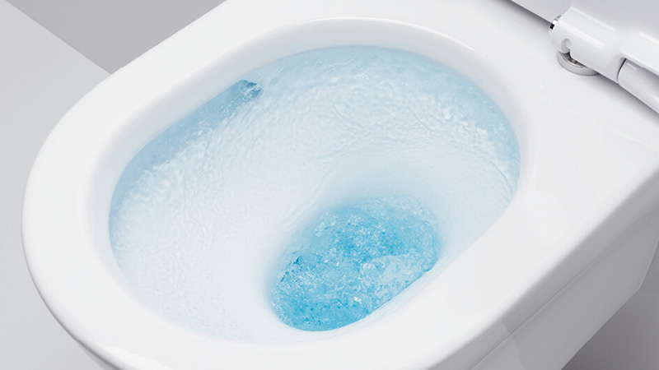

سیستم تخلیه ی توربوجت در توالت فرنگی

اگر انتخاب شما این سیستم جدید می باشد، نمایندگی فروش توالت فرنگی ما، به شما توالت فرنگی گلسار-مدل اورلاند و توالت فرنگی گلسار-مدل لیونا را پیشنهاد می دهد. برای مشاهده ی جزئیات حتما به لینک های زیر سر بزنید.

https://behceram.com/p/362a

https://behceram.com/p/A50d

کدام سیستم تخلیه را انتخاب کنیم؟

همانطور که در ابتدا گفته شد، به طور قطع نمی توان گفت کدام سیستم بهترین یا کدام ضعیف ترین است.

یک سیستم مزایایی دارد که شاید شما بپسندید اما به خاطر معایبش ترجیح دهید که سیستم دیگری را انتخاب کنید و از آن مزایا چشم پوشی کنید. مثلا اگر مصرف کم آب و صدای کم برایتان در اولویت است و گرفتگی برایتان در اولویت نیست یا از تراز بودن لوله ی خود اطمینان دارید، سیستم واترجت و توربوجت برایتان مناسب است اما اگر برعکس گرفتگی برایتان مهم است یا از تراز بودن لوله اطمینان ندارید و اهمیتی به مصرف آب و صدای زیاد نمی دهید، سیستم واش داون یا گردابی را انتخاب کنید.

منابع:
1.www.fanikara.com
2.www.kaladavam.ir

